一、选择题
(02 分)1.选择填空。
(1)利用正反馈产生正弦波振荡的电路，其组成主要是____。
A．放大电路、反馈网络
B．放大电路、反馈网络、选频网络
C．放大电路、反馈网络、稳频网络
(2)为了保证正弦波振荡幅值稳定且波形较好，通常还需要引入____环节。
A．微调，B．屏蔽，C．限幅，D．稳幅
(08 分)2.将图示的文氏电桥和集成运放A连接成一个正弦波振荡电路，试在下列各题中选择正确案填空。
(1)应按下列的方法____来连接：
A．①-⑦，②-⑥，③-⑧，④-⑤； B．①-⑧，②-⑤，③-⑦，④-⑥；
C．①-⑦，②-⑤，③-⑧，④-⑥； D．①-⑦，②-⑧，③-⑤，④-⑥；
(2)若要降低振荡频率，应____。
A．增大R_{1；}B．减小R_{2；}C．减小C；D．增大R
(3)若振荡器输出正弦波失真，应____。
A．增大R_{1；}B．增大R_{2；}C．增大C；D．增大R
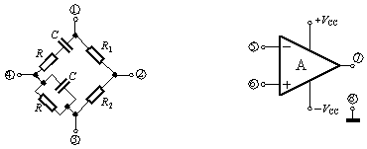
(08 分)3.在图（a）所示电路中，A为理想运算放大器，其输出电压的两个极限值为12V。在不同情况下测得该电路的电压传输特性分别如图（b）、（c）、（d）、（e）所示。选择填空：
(1)正常工作时，该电路的电压传输特性如图 所示；
(2)当A点断开时，该电路的电压传输特性如图 所示；
(3)当B点断开时，该电路的电压传输特性如图 所示；
(4)当C点断开时，该电路的电压传输特性如图 所示。
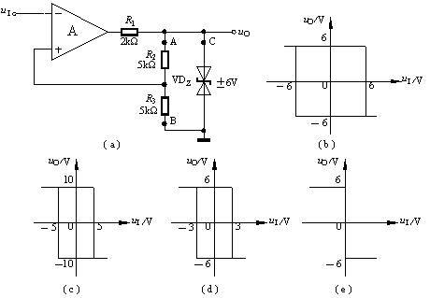

*****

二、填空题
(06 分)1.在左下图示电路中，已知A为理想运算放大器，其输出电压的两个极限值为12V；发光二极管正向导通时发光。填空：
(1)集成运放同相输入端的电位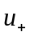 ；
(2)若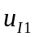＝6V， 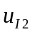＝－3V，则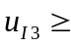 V时发光二极管发光；
(3)若＝2V， 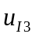＝－10V，则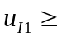 V时发光二极管发光。
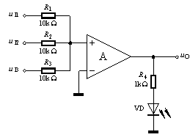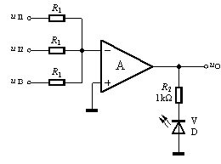
(06 分)2.在右上图示电路中，已知A为理想运算放大器，其输出电压的两个极限值为12V；发光二极管正向导通时发光。填空：
(1)集成运放同相输入端的电位 ；
(2)若＝1V，＝4V，则 V时发光二极管发光；
(3)若＝－10V，＝6V，则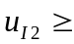 V时发光二极管发光.
(10 分)3.在图示电路中，已知A₁、A₂均为理想运算放大器，其输出电压的两个极限值为12V；二极管的正向导通电压均为0.7V。填空：
(1) 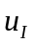＝10V时，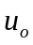＝ V；
(2)＝6V时，＝ V；
(3)＝1V时，＝ V；
(4)若A点断开，＝6V时，＝ V。
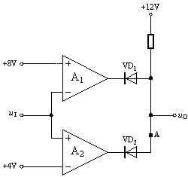

三、解答题
(08 分)1.试判断图示两电路能否产生正弦波振荡，若能振荡，请写出振荡频率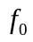的近似表达式若不能振荡，请简述理由，设A均为理想集成运放。
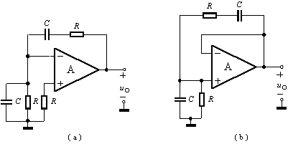
(10 分)2.正弦波振荡电路如左下图所示。设A为理想集成运放，R₂＝1.5kΩ，又知在电路振荡稳定时流过R₁的电流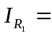0.6mA（有效值）。试求：
(1)输出电压U_{o}（有效值）＝？
(2)电阻R₁＝？
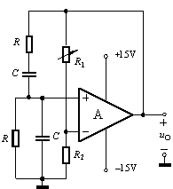
(10 分)3.正弦波振荡电路如右上图所示，设A为理想集成运放，已知在电路振荡稳定时，流过R₁的流0.6mA（有效值），输出电压U_{o}（有效值）＝2.7V。试求：
(1)电阻R₂＝？
(2)电阻R₁＝？

(10 分)4.正弦波振荡电路如左下图所示。设A为理想集成运放，已知电阻R₂＝1.5kΩ，电路振荡稳定的输出电压U_{o}（有效值）＝2.7V。试求：
(1)流过电阻R₁的电流?（有效值）
(2)电阻R₁＝？
(10 分)5.电路如图（a）、（b）所示，设A均为理想集成运放。
(1)选择两电路中的R_{t}值及其温度系数的正、负号；
(2)计算两电路输出电压的频率f₀。
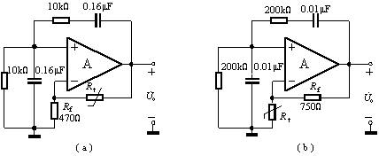
(08 分)6.设图示电路中的A₁、A₂均为理想运放，请回答下列问题：
(1)为使该电路有可能产生正弦波振荡，试分别用“＋”、“－”号标出A₁的同相输入端和反相输入端；
(2)若采用一只负温度系数的热敏电阻R_{t}来稳定该电路输出振幅，试问R_{t}应取代电路中的哪只电阻？
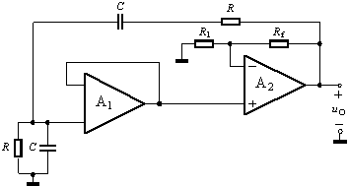
(10 分)7.文氏电桥正弦波振荡电路如图（a）所示。图（b）画出热敏电阻R_{t}的特性，设A₁、A₂为理想集成运放。试回答下列问题：
(1)R_{t}的温度系数是正的、还是负的？
(2)当I_{t}（有效值）多大时，该电路出现稳定的正弦波振荡？此时R_{t}＝？
(3)输出电压U_{o}（有效值）＝？
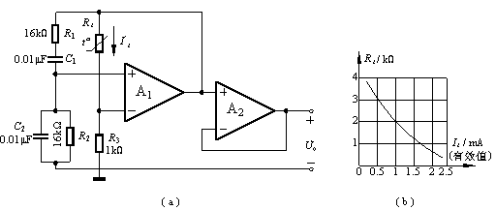
(15 分)8.图示是一个尚未连接好的文氏电桥正弦波振荡电路，设A为理想集成运放，试回答下列题：
(1)为使电路满足振荡的相位平衡条件，各点之间应如何连接（在图中画出）？
(2)为使电路满足起振的幅值条件，R_{f}应如何选择？
(3)为使电路产生100Hz的正弦波振荡，电容C应选多大？
(4)现有一个具有负温度系数的热敏电阻R_{t}，为了稳幅，可将它替换哪个电阻（假设它和被替换电阻的阻值相同）？
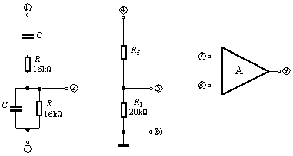
(08 分)9.电路如图所示。试回答下列各问题：
(1)如何将图中两部分电路的有关端点加以连接，使之成为正弦波振荡电路；
(2)当电路振荡稳定时，A组成的放大电路其闭环电压放大倍数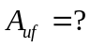，R_{t}为负温度系数的热敏电阻。
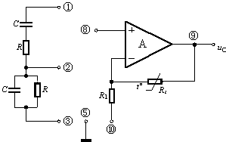
(08 分)10.在图示电路中，已知A₁、A₂均为理想运算放大器，其输出电压的两个极限值为12V；稳压管和二极管的正向导通电压均为0.7V。试画出该电路的电压传输特性。
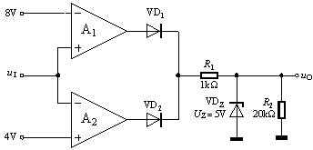
(10 分)11.在图（a）所示电路中，已知A为理想运算放大器；该电路的电压传输特性如图（b）所示。试求解稳压管的稳定电压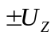及基准电压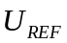。
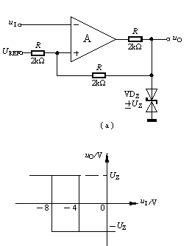
(10 分)12.在图（a）所示电路中，已知A为理想运算放大器，该电路的电压传输特性如图（b）所示。试求解稳压管的稳定电压和基准电压。
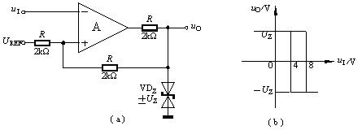
(10 分)13.在图（a）所示电路中，已知A为理想运算放大器；该电路的电压传输特性如图（b）所示。试求解稳压管的稳压值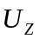及基准电压。
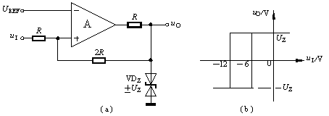
(10 分)14.在图（a）所示电路中，已知A为理想运算放大器，该电路的电压传输特性如图（b）所示。试求解稳压管的稳压值及基准电压。
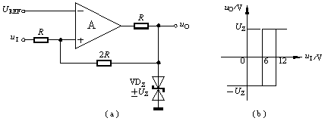
(10 分)15.在图（a）所示电路中，已知A为理想运算放大器，该电路的电压传输特性如图（b）所示。试求解电阻R₁和R₂的比值。
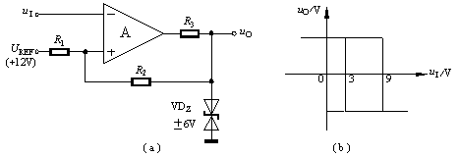
(10 分)16.在图（a）所示电路中，已知A为理想运算放大器，该电路的电压传输特性如图（b）所示。试求解电阻R₁和R₂的比值。
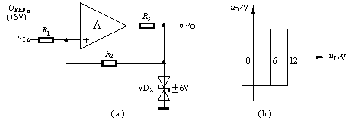

(12 分)17.在图示两电路中，已知A₁、A₂均为理想运算放大器，试分别画出它们的电压传输特性，并说明电路名称。
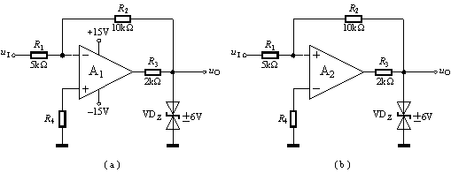
(12 分)18.在图示电路中，已知A₁、A₂均为理想运算放大器，其输出电压的两个极限值为12V。试画出该电路的电压传输特性。
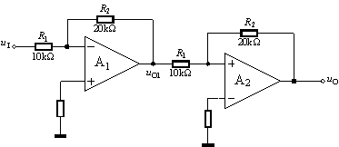

答案部分：
一、选择题()
(02分)1.答案 (1) B (2) D
(08分)2.答案 (1) C (2) D (3) B
(08分)3.答案 (1)（d） (2)（e） (3)（b） (4)（c）
二、填空题( 小题,共 分)
(08 分)1.答案（1）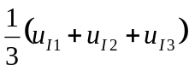 （２） －3 （3） 8
(08 分)2.答案（1） （2） －5 （3） 4
(08 分)3.答案（1）－11.3 （2） 12 （3）－11.3 （4）12
图示电路为双限电压比较器。当 > 8V或 < 4V时，u_{O}＝－11.3V。当4V < < 8V时，u_{O}＝12V。
三、解答题(小题)
(08 分)1.答案图（a）：不能振荡。因为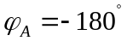，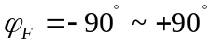，不可能满足振荡的相位平衡条件。~
图（b）：不能振荡。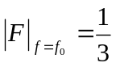，而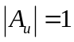，不满足振荡的幅值平衡条件。

(10 分)2.答案（1）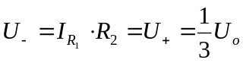，故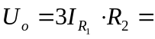2.7V
（2）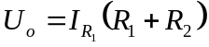，故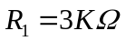
(10 分)3.答案(1) 故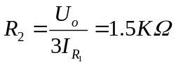
(2)， 故
(10 分)4.答案（1） 故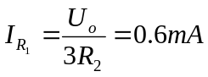
(2)， 故

(10 分)5.答案(1)图（a）：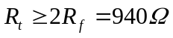，温度系数为负，
图（b）：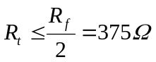，温度系数为正；
(2)图（a）：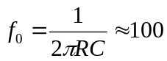H_{Z} 图（b）：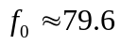H_{Z}

(08 分)6.答案（1）上“－”、下“＋” （2）R_{t}取代R_{f}

(10 分)7.答案(1)R_{t}的温度系数是负的
(2)R_{t}＝2kΩ，I_{t}＝1mA (3) 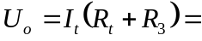3V
(15 分)8.答案(1) ①接④接⑨，②接⑧，⑤接⑦，③接⑥（图略）
(2)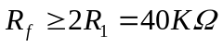
(3)．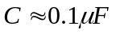 (4)替换R_{f}
(08 分)9.答案（1）①接⑨，②接⑧，③、⑩接⑤ （2）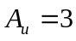
(08 分)10.答案> 8V时，A₁输出为12V，VD₁导通，u_{O}＝U_{Z} 。
< 4V时，A₂输出为12V，VD₂导通，u_{O}＝U_{Z}。
4V< < 8V时，A₁、A₂的输出均为－12V，VD₁、VD₂均截止，u_{O}＝0V。（见下图）
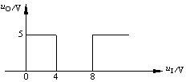
(10 分)11.答案 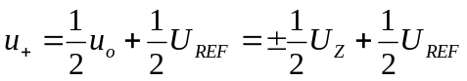
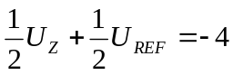
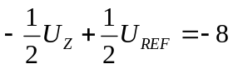
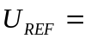12V 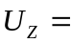4V
(10 分)12.答案
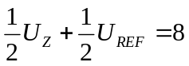
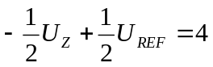
12V 4V

(10 分)13.答案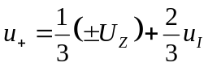
令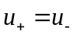， 将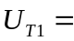-6V，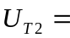-12V代入，得
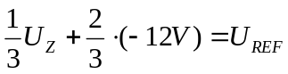
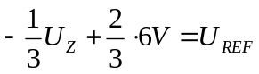
-6V 6V
(10 分)14.答案
令 ， 将6V，12V代入，得
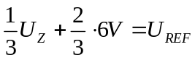
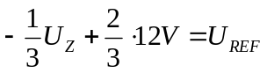
6V 6V

(10 分)15.答案 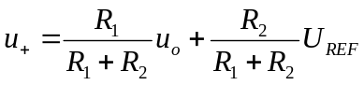
令 ， 将9V，3V代入，得
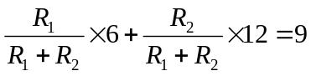
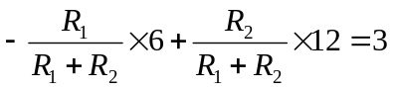
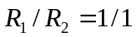
(10 分)16.答案 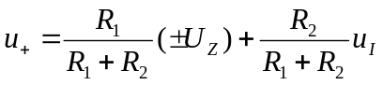
令 ， 将6V，12V代入，得
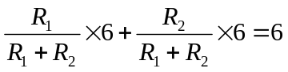
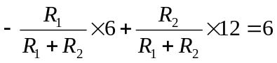
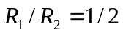
(12 分)17.答案图（a）所示为反相比例运算电路。（见左下图）
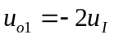
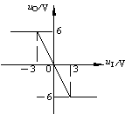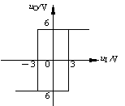

图（b）所示为同相滞回比较器。（见右上图）
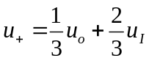 令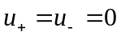， 求出阈值电压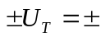3V
(12 分)18.答案A₁为反相比例运算电路。
A₂为同相滞回比较器。
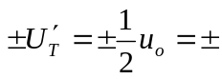6V ，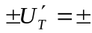3V ，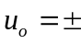12V
整个电路为反相滞回比较器。（见下图）
